Лицо на фотографии.

Каждый год 9 мая мы идем на Монумент Славы. Маленьким я всегда радовался флажкам, шарикам, вкусному мороженому, а вечером – салюту и никогда не понимал, зачем с нами, такими быстрыми и веселыми, идет прабабушка. Ей же очень тяжело! Она не умеет радоваться шарикам, флажкам и мороженому! Она же еле идет, нарочно шаркая ногами, чтобы помешать мне быстрее получить мороженое, шарики, флажки! Она зачем-то долго стоит возле огромных пилонов, прижавшись к ним лицом, и гладит металлические буквы…

У меня есть фотография,как я на руках у мамы трогаю эти холодные,серые буквы.

Мой прадед и прапрадед, отец моей бабушки и прабабушки, был в то время для меня только смутным лицом на почти выцветшей черно-белой фотографии . Только все в семье твердят,что я похож на него и в честь обоих дедов назвали меня. Три Михаила сквозь поколения. Ни странная форма без погон, ни пилотка с едва заметной звездочкой не задерживали моего внимания. Пока я не посмотрел художественный фильм про войну. Бабушка, не сдерживая слёзы, сказала: «Вот так погиб дедушка». Отец прабабушки, мой прапрадед, - то самое едва заметное лицо на старой фотографии.

… И вдруг я ясно увидел, что в окопах сражаются не актеры, играющие бойцов Красной Армии,а герои минувших лет. Я увидел своего предка! Это он, мой прапрадед с автоматом в руках, в изорванной гимнастерке, с перевязанной головой, лежит среди развалин, прикрывая своих товарищей, в дыму,под дождем пуль. Это он раз за разом встает во весь рост под вражеским обстрелом! Это он поднимает за собой красноармейцев, заменив собою павшего командира…

Я стал спрашивать родных о том страшном времени. Моя прапрабабушка от голода погибала,но спасли соседи,дали две картошки. Она выжила,но трое детей из девяти умерли с голоду. В тылу тоже воевали,только с другим врагом... Выжили,чтобы помнить.

Оказалось, мои предки - моя семья - сделали немалый вклад в общее дело достижения Победы в Великой Отечественной войне.

Флажки, шарики, мороженое,салют.

Пилоны с мелкими металлическими буквами.

За каждой буквой чья-то жизнь,чья-то судьба,которая оборвалась...

Старческие пальцы, любовно поглаживающие серый металл.

Морщинистое лицо, прижатое к холодному камню.

Лицо со старой фотографии вдруг стало выпуклым, ярким, родным. Я вдруг понял, что история войны – это история моей семьи, МОЯ история со временем в 80 лет.

Мне почти 12 лет, но в моей памяти навсегда останется Великая Отечественная война. И как мне жаль, что я так мало смог узнать о своих прадедах, ведь Память о них должна передаваться из поколения в поколение, чтобы лица со старых фотографий никогда не стали забыты. Прадедушки! Обещаю ВАМ! Ваше фото в памяти сохраню!

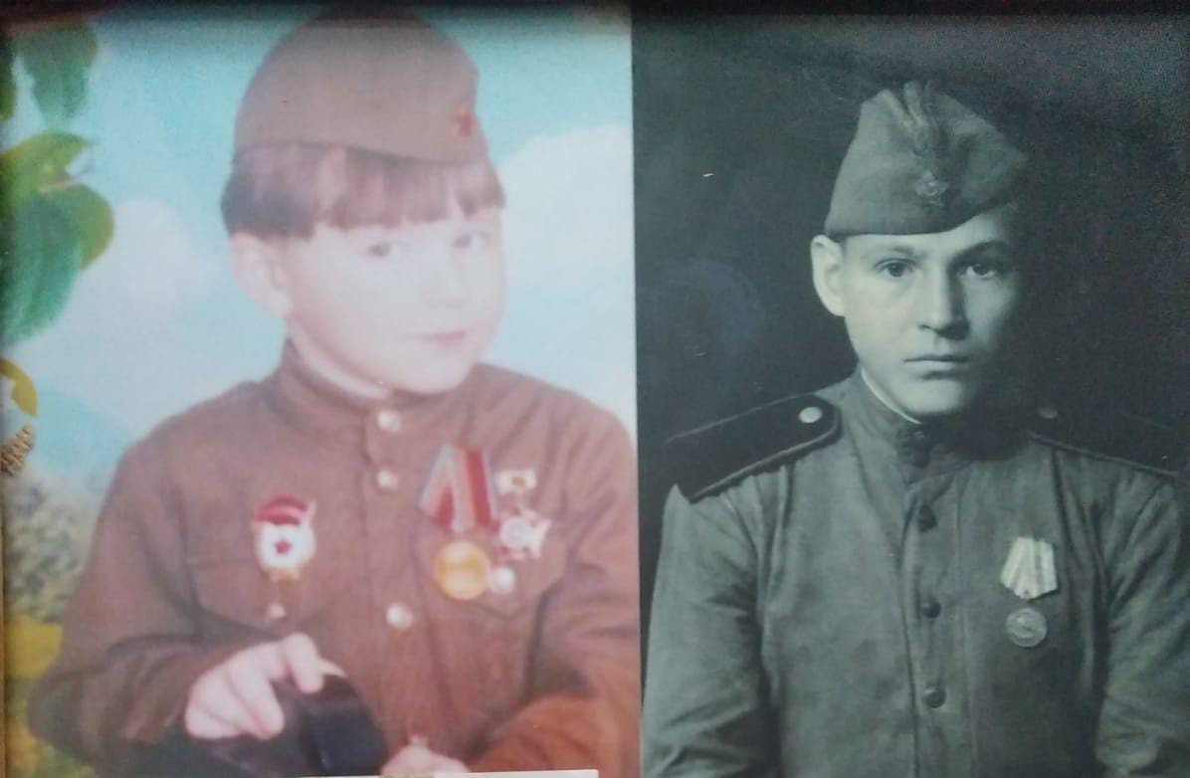

Связь поколений. Два Михаила с разницей во времени 80 лет